1.2.2 选择结构
课时目标 1.进一步熟悉流程图的画法.2.掌握选择结构的流程图的画法.3.能用选择结构框图描述实际问题．
1．选择结构
先根据条件______________，再决定执行哪一种操作的结构称为选择结构(或称为“分支结构”)．
2．选择结构的结构形式
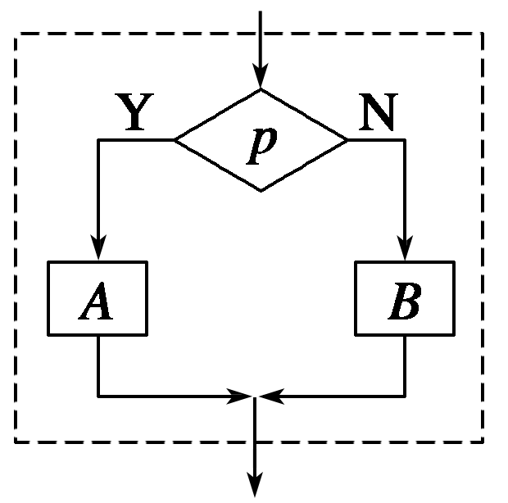
当条件p成立时执行______，否则执行______．
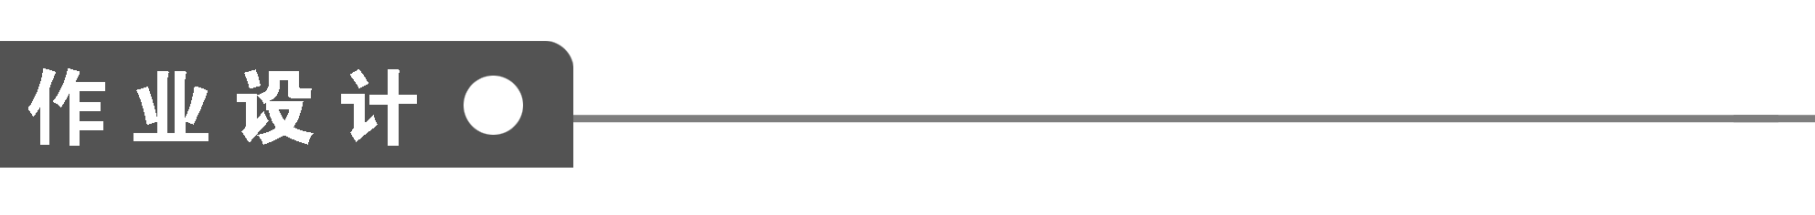
一、填空题
1．下列算法中，含有选择结构的是________．(填序号)
①求两个数的积；
②求点到直线的距离；
③解一元二次方程；
④已知梯形两底和高求面积．
2．流程图中，具有赋值、计算功能的是________框．
3．下列关于选择结构的描述，不正确的是________．
①选择结构的出口有两个，但在执行时，只有一个出口是有效的；
②选择结构的判断条件要写在判断框内；
③双选择结构有两个出口，单选择结构只有一个出口；
④选择结构根据条件是否成立，选择不同的分支执行．
4．中山市的士收费办法如下：不超过2公里收7元(即起步价7元)，超过2公里的里程每公里收2.6元，另每车次超过2公里收燃油附加费1元(不考虑其他因素)．相应收费系统的流程图如图所示，则①处应填________．
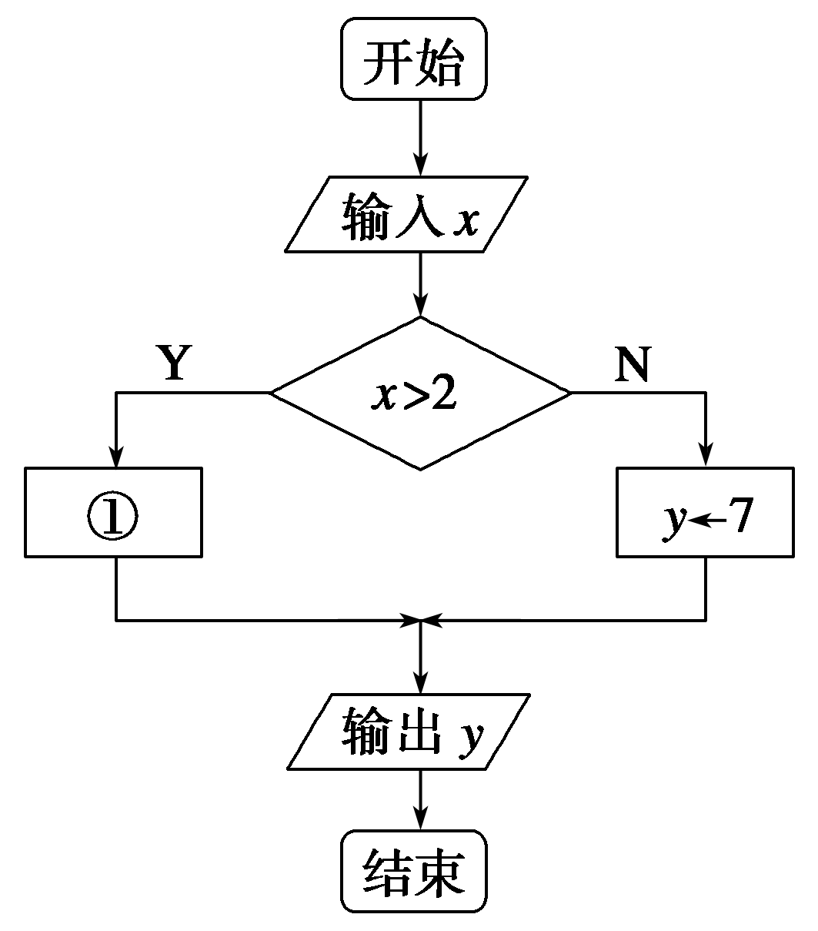
5．输入－5，按图中所示流程图运行后，输出的结果是________．
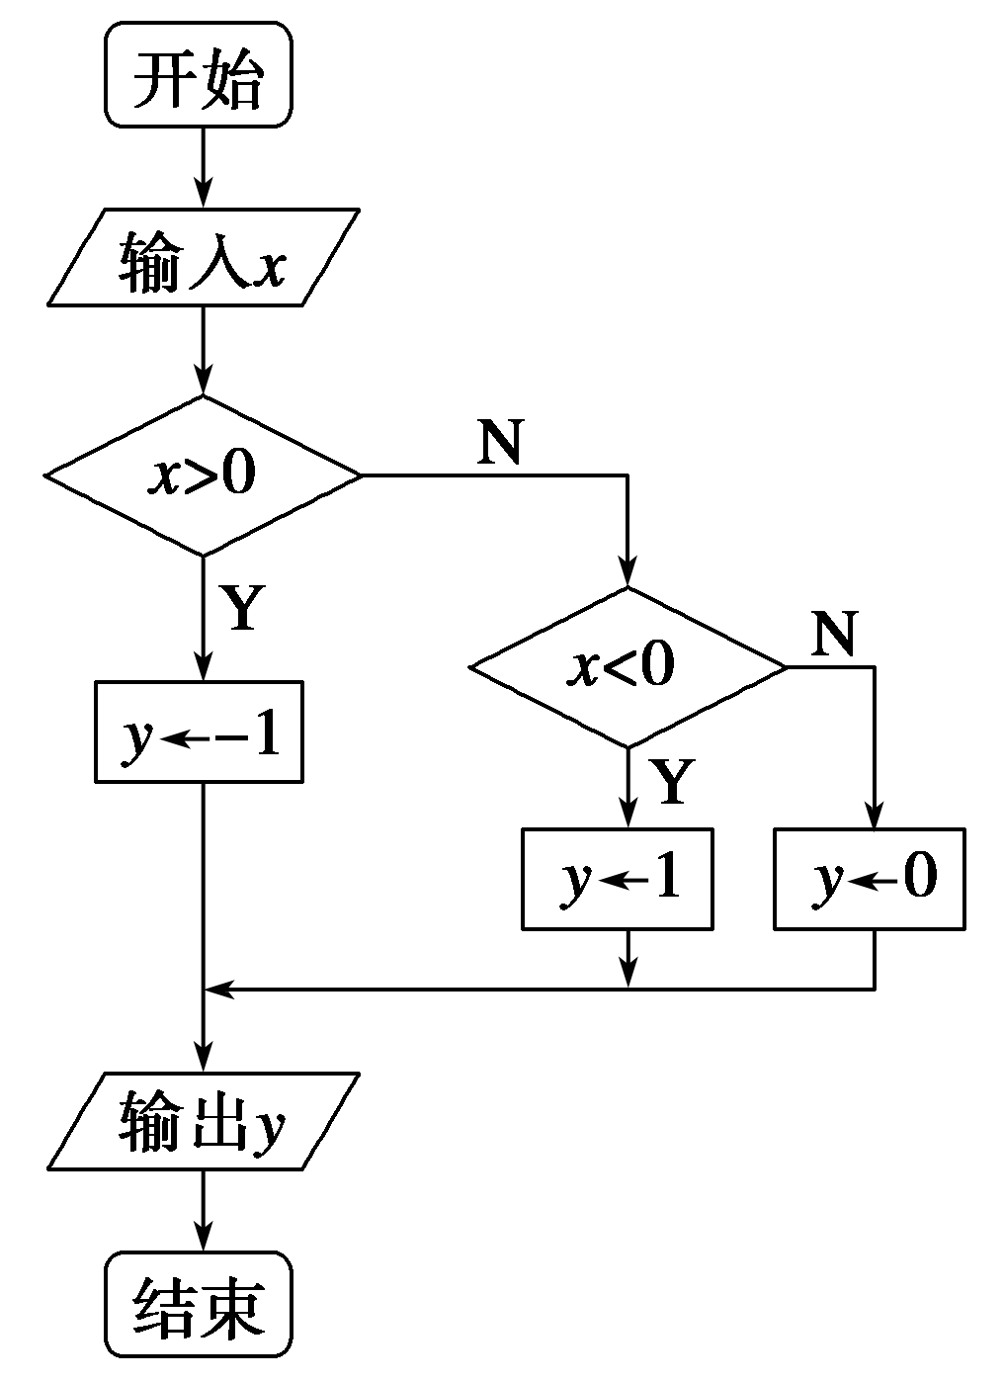
6．给出一个流程图，如图所示，其作用是输入x的值，输出相应的y的值．若要使输入的x的值与输出的y的值相等，则输入的这样的x的值有________个．
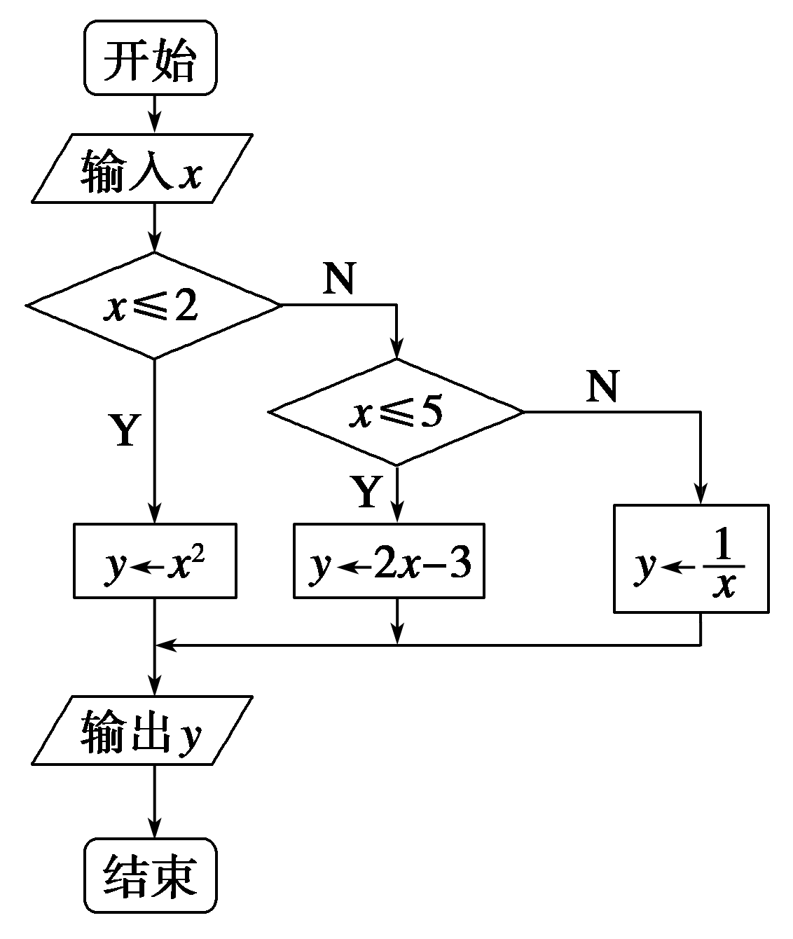
7．如图是求实数x的绝对值的流程图，则判断框①中可填________．
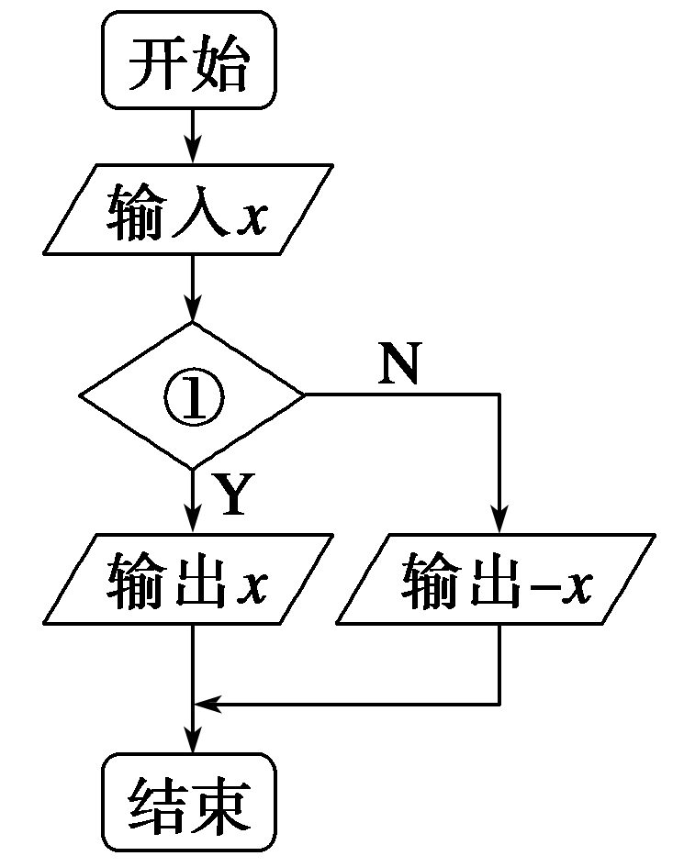
8．函数y＝的流程图如图所示，则①②③处分别填________、________、________.
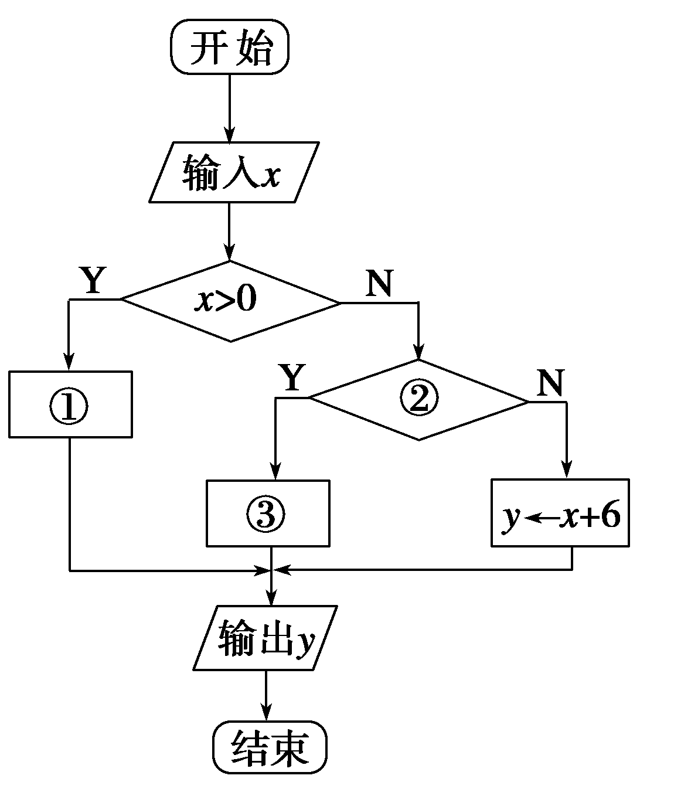
9．已知函数y＝下图表示的是给定x的值，求其对应的函数值y的流程图．
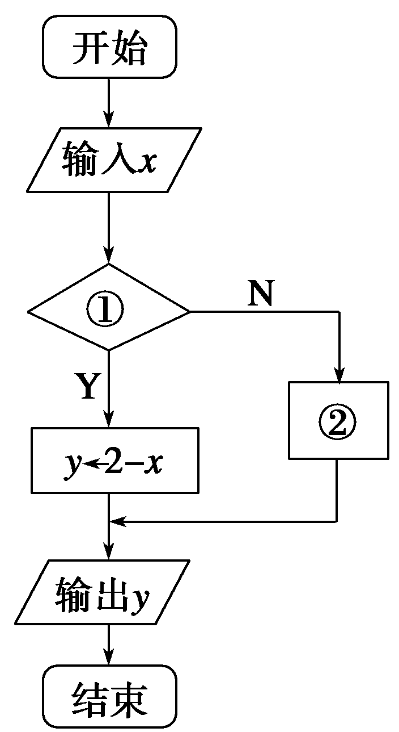
①处应填写________；②处应填写________．
二、解答题
10．画出计算函数y＝|2x－3|的函数值的流程图．

11．已知函数y＝，试设计一个算法的流程图，计算输入自变量x的值时，输出y的值．

能力提升
12．画出解一元一次不等式ax>b的流程图．

13．到银行办理个人异地汇款(不超过100万)时，银行要收取一定的手续费．汇款额不超过100元，收取1元手续费；超过100元但不超过5 000元，按汇款额的1%收取；超过5 000元，一律收取50元手续费，其他情况不予办理．试设计一个算法描述汇款额为x元时，银行收取手续费为y元的过程，并画出流程图．

1．对需要按给定的条件进行分析、比较和判断，并按判断的不同情况进行不同的操作的问题，设计算法时就要用到选择结构．
2．选择结构要先根据指定的条件进行判断，再由判断的结果决定选取执行两条分支路径中的某一条．
答案
知识梳理
1．作出判断 2.A B
作业设计
1．③
解析 解一元二次方程时，当判别式Δ<0时，方程无解，当Δ≥0时，方程有解，
由于分情况，故用到选择结构．
2．处理
3．③
4．y←8＋2.6(x－2)
解析 当x>2时，2公里内的收费为7元，
2公里外的收费为(x－2)×2.6，
另外燃油附加费为1元，
∴y＝7＋2.6(x－2)＋1＝8＋2.6(x－2)．
5．1
解析 因x＝－5，不满足x>0，所以在第一个判断框中执行“N”，在第2个判断框中，由于－5<0，执行“Y”，所以得y＝1.
6．3
解析 当x≤2时，x＝1或x＝0则x＝y；
当2<x≤5时，若x＝y，则x＝2x－3，∴x＝3；
当x>5时，x＝$\frac{1}{x}$不成立，所以满足题意的x的值有1,0,3.
7．x≥0(或x>0)
8．y←x²＋1 x＝0 y←0
解析 由分段函数的表达式知，x>0时，y＝x²＋1，故①处填y←x²＋1；由②的否执行y＝x＋6知②处填x＝0；当x＝0时，y＝0知③处填y←0.
9．x<2 y←log₂x
解析 ∵满足判断框中的条件执行y＝2－x，
∴①处应填x<2.
不满足x<2即x≥2时，y＝log₂x，故②处应填y←log₂x.
10．解
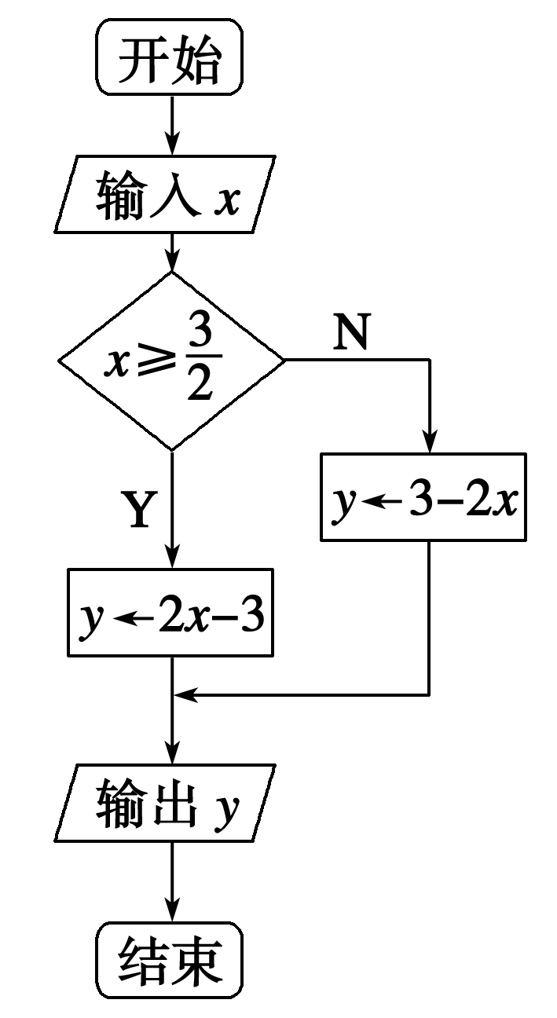
11．解
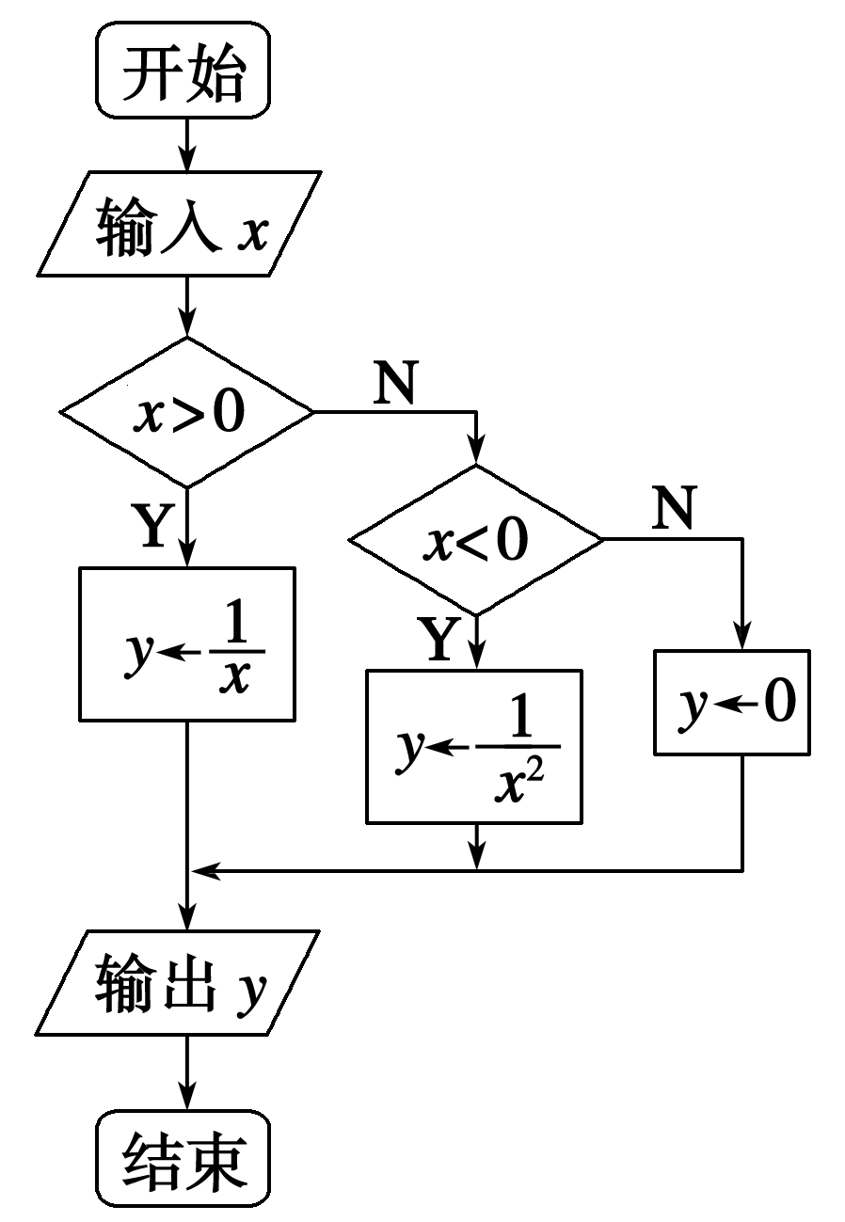
12．解
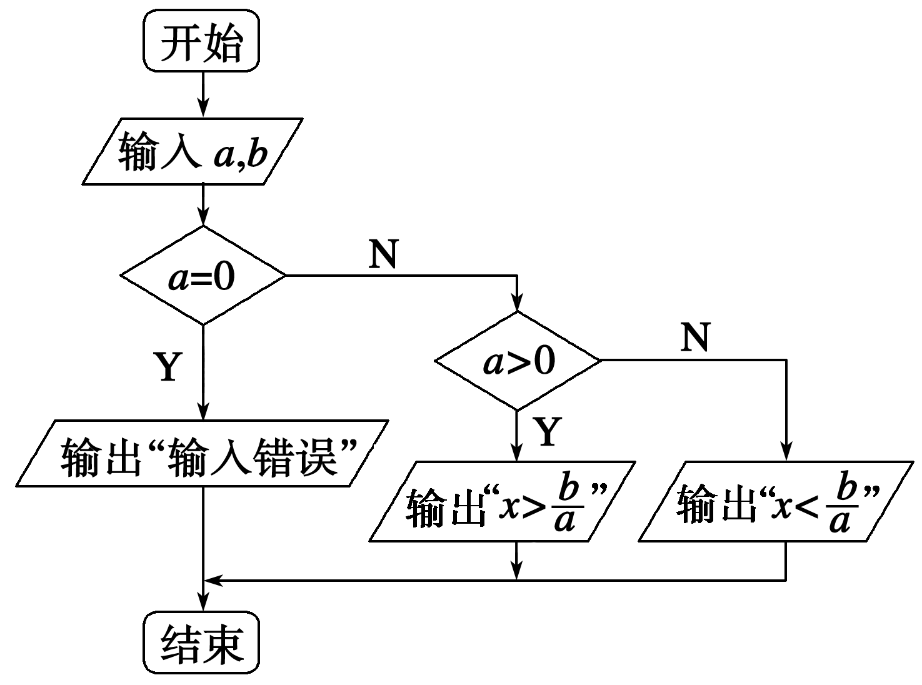
13．解 由题意知本题是一个分段函数问题，分段函数解析式为
y＝.
其算法如下：
第一步，输入汇款额x；
第二步，判断x≤100是否成立；若成立，则y←1，转执行第五步，若不成立，则执行第三步；
第三步，判断x≤5 000是否成立；若成立，则y←0.01x，转执行第五步，若不成立，则执行第四步；
第四步，判断x≤1 000 000是否成立；若成立，则y←50，转执行第五步，若不成立，则输出“不予办理”；
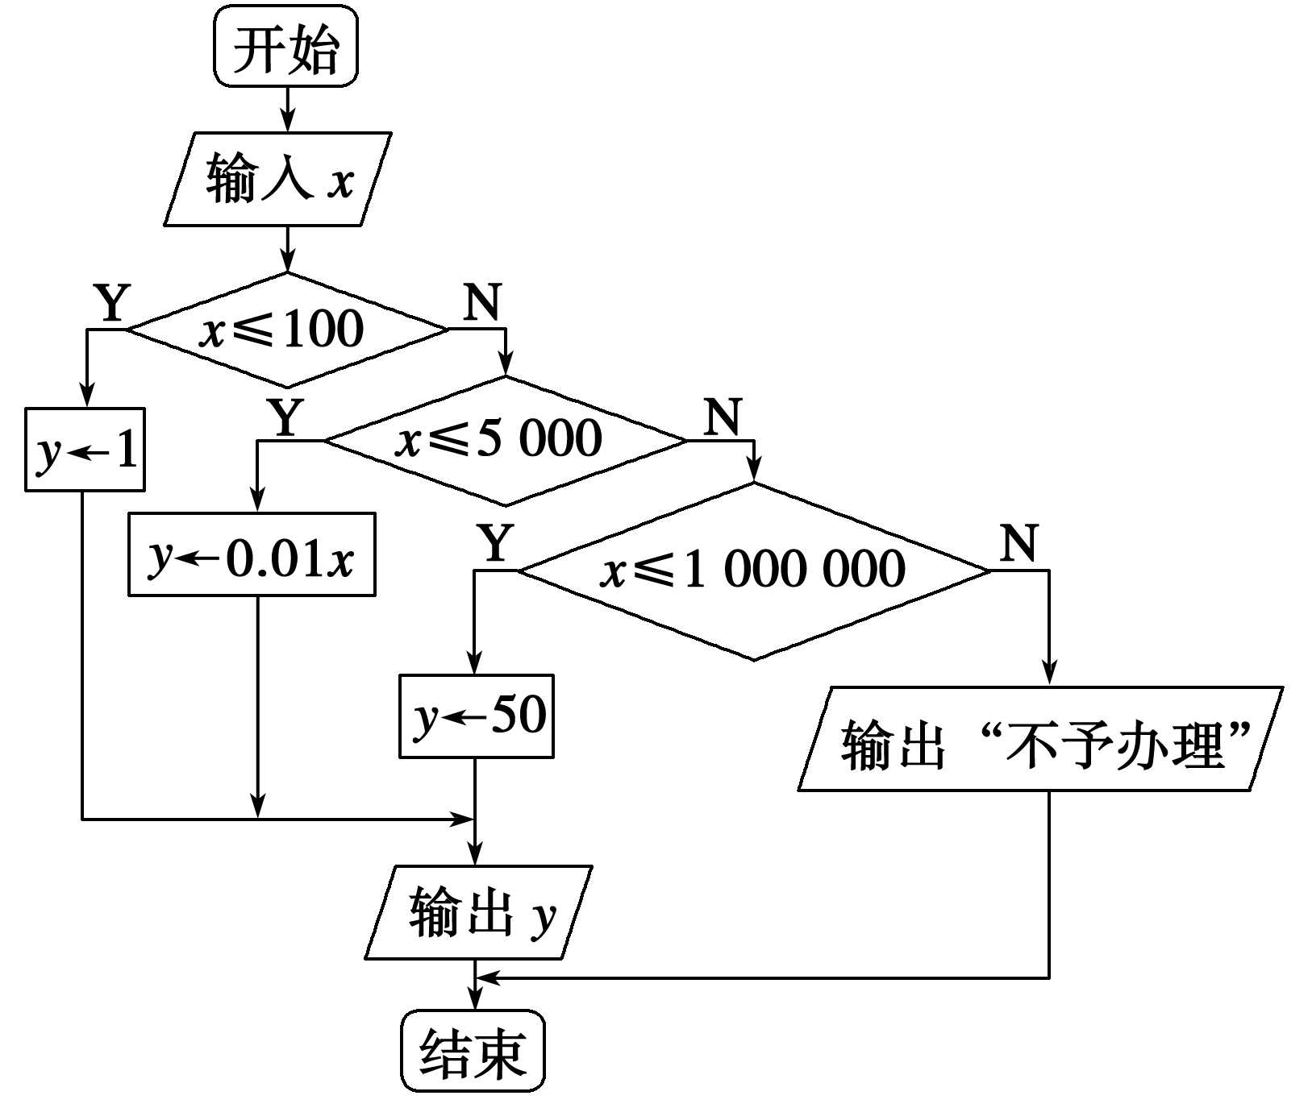第五步，输出y.
流程图如图

